Методические рекомендации для родителей по изучению лексической темы "Транспорт"
1. Возвращаясь с ребенком из детского сада, обратите его внимание на транспорт, который движется по улицам. Предложите ребенку произнести слово транспорт сначала вместе с вами, а потом самостоятельно. Объясните, что транспорт — это самые разные машины, которые перевозят грузы и пассажиров, что транспорт бывает пассажирский и грузовой.
- Предложите ребенку показать и назвать транспорт: автобус, троллейбус, трамвай, метро, маршрутное такси.
- Рассмотрите с ребенком грузовую машину, помогите ему запомнить, где у грузовика расположены кабина, капот, кузов, колеса, фары. Пусть он покажет и назовет эти части машины.
- Вырежьте из цветной бумаги три квадрата, два кружка, один прямоугольник. Предложите ребенку собрать из этих деталей плоскостное изображение грузовой машины. Пусть он сам соберет ее и покажет, где у нее капот, кабина, кузов, колеса, фары.
- Загадайте и объясните ребенку загадку. Может быть, у него появится желание повторить ее текст вслед за вами.
Пьет бензин как молоко, Может бегать далеко, Возит грузы и людей. Ты знаком, конечно, с ней. Носит обувь из резины, А зовут ее... {машина).
6. Прочитайте ребенку стихотворение С. Маршака «Вот какой рассеянный». Выясните, запомнил ли малыш, каким транспортом пользовался рассеянный.
7. Продолжаем работу по обучению ребенка употреблению имен существительных в творительном падеже. Предлагаем закончить предложения, ответив на вопрос «Чем угостишь?»

Медвежонка угощу медом.
Лису угощу... (рыба). Лося угощу... (трава). Белку угощу... (шишки). Кабана угощу... (желуди). Зайца угощу... (кора).
8. Выучите в ребенком виды транспорта - наземный, воздушный, водный. Поиграйте в мяч: Вы называете ребенку транспорт, а он определяет, к какому виду он относится, например: машина - наземный транспорт, она ездит по земле.
Н.Е. Арбекова альбом №3 стр. 29 задания 1-2

РАССМОТРИТЕ И НАЗОВИТЕ ВИДЫ ТРАНСПОРТА

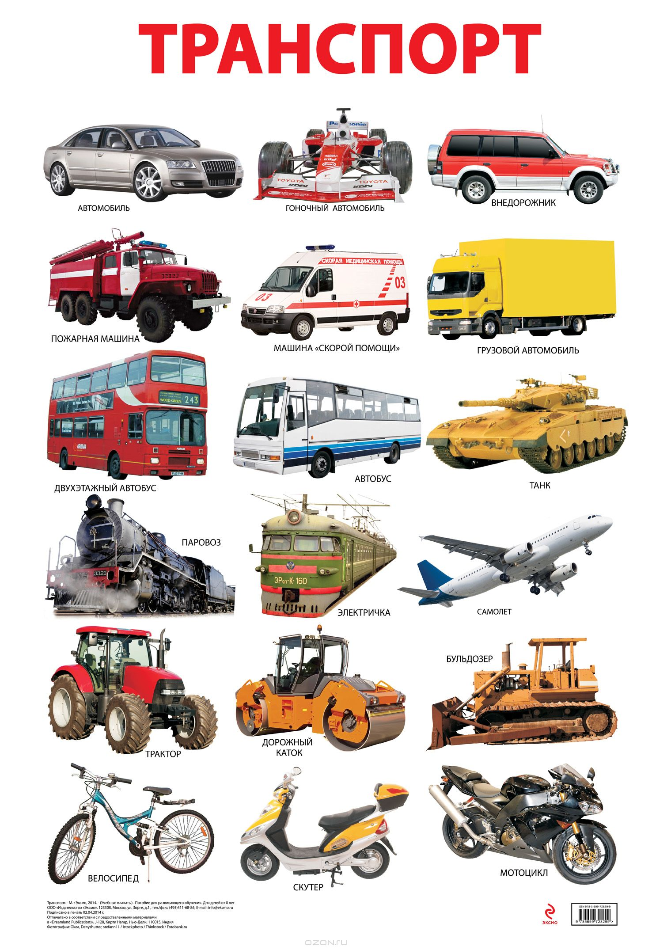

РАСКРАСЬТЕ КАРТИНКИ
